Tex, LaTex とは
TeX はフリーの「組版システム」です．すなわち，活版印刷のような「文字や図版などの要素を紙面に配置する」という作業をコンピュータで行います．
LaTeX は TeX の上に構築されたフリーの文書処理システムです．TeX は「組版のために開発された言語」でもあり，そのままでは使いにくい点もあるので，LaTeX では一般的な文書作成に便利な機能拡張がなされています．
はじめての方へ
https://texwiki.texjp.org/?%E3%81%AF%E3%81%98%E3%82%81%E3%81%A6%E3%81%AE%E6%96%B9%E3%81%B8もお読みください．
TexWorks インストール
ダウンロード/インストール
http://www.tug.org/texworks/#Getting_TeXworks
https://github.com/TeXworks/texworks/releases/ から TeXworks を入手できます．
https://github.com/TeXworks/manual/releases/ から TeXworks のマニュアルを入手できます．

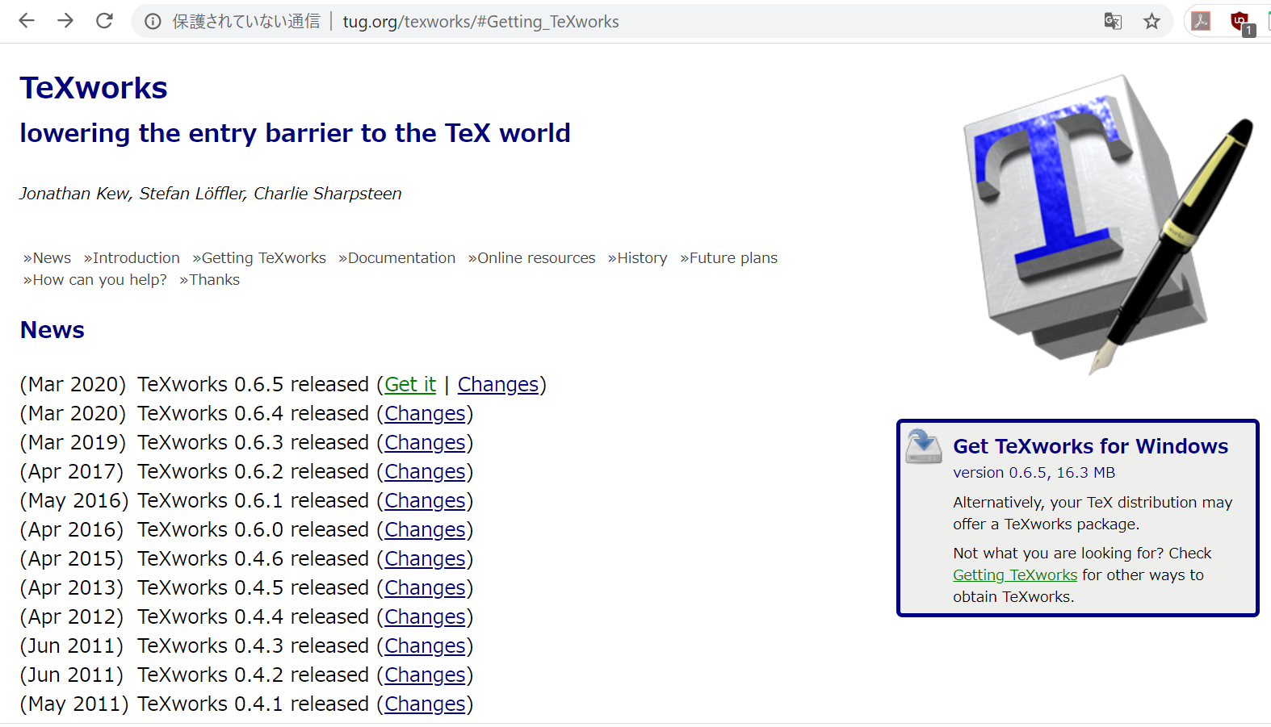
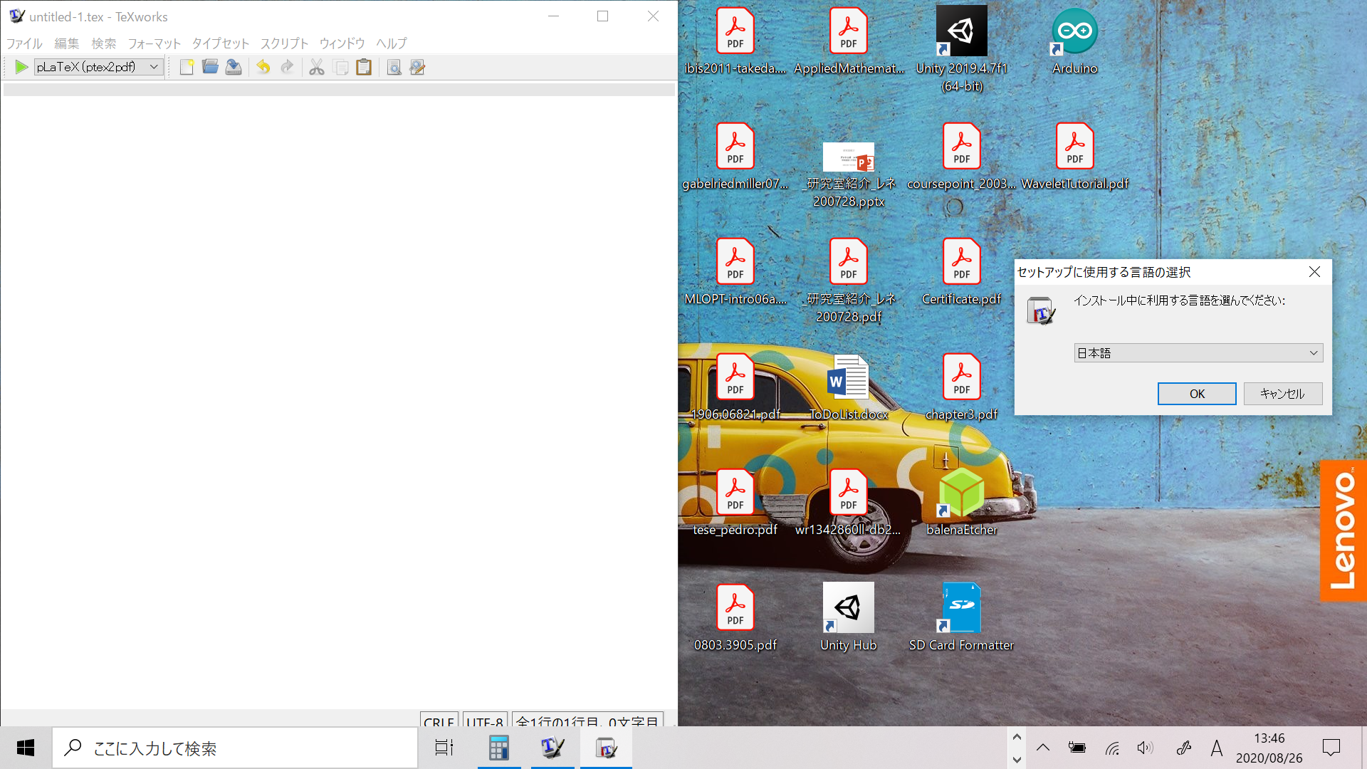

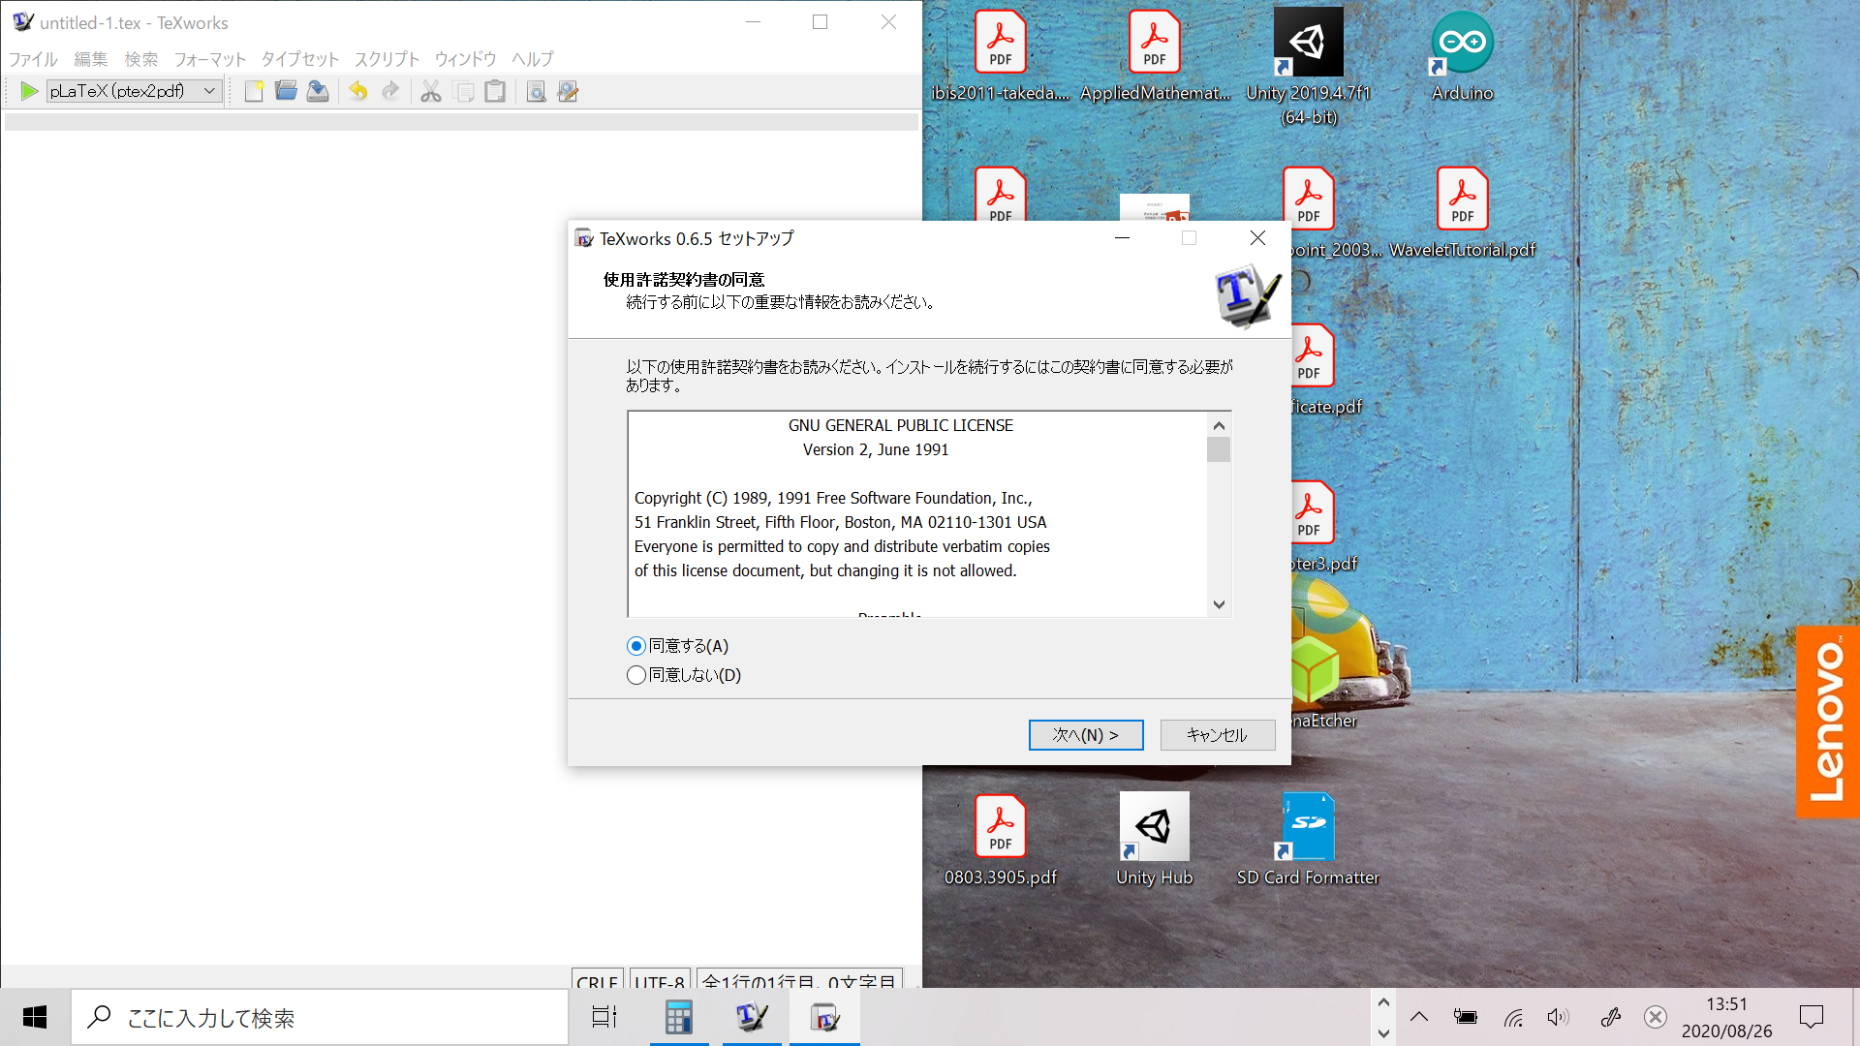

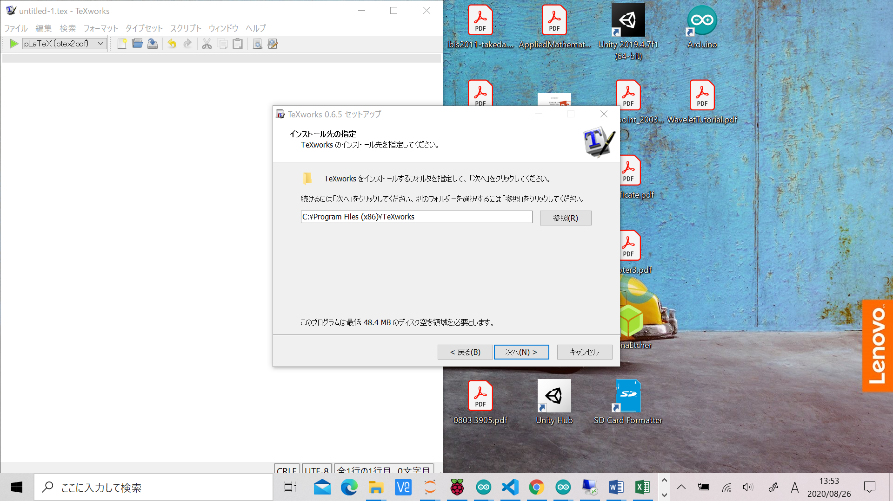

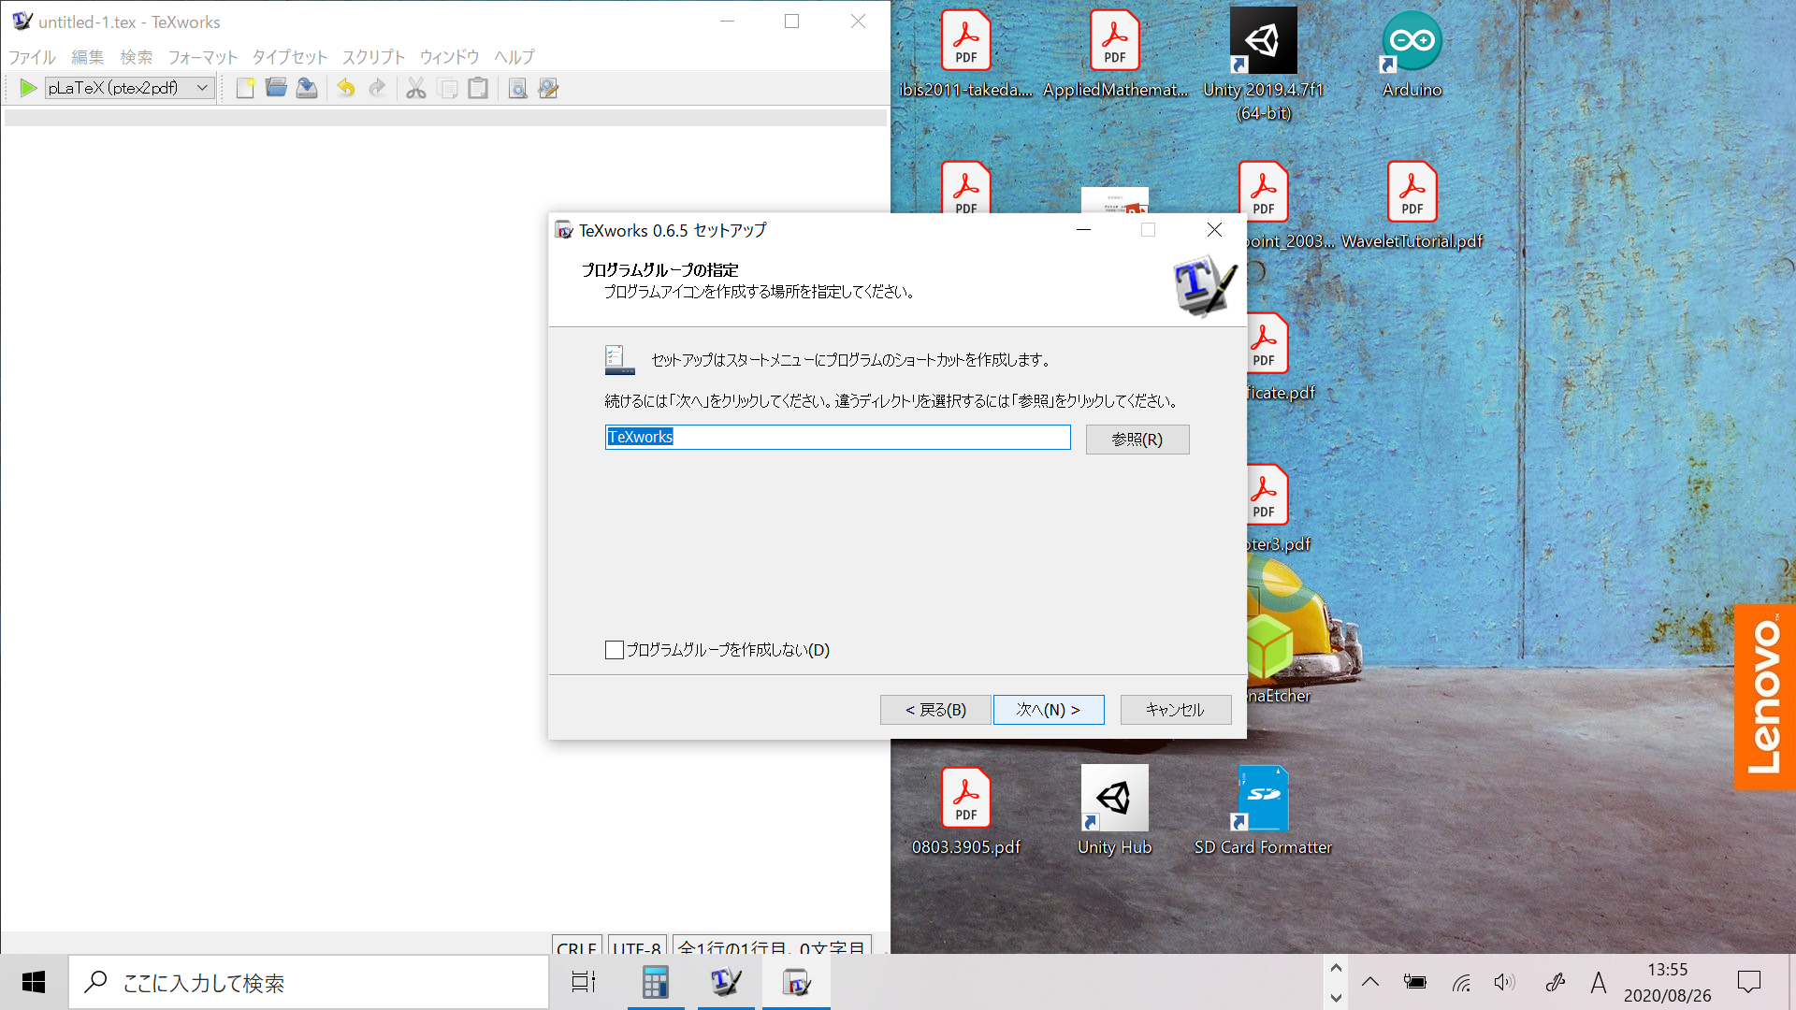

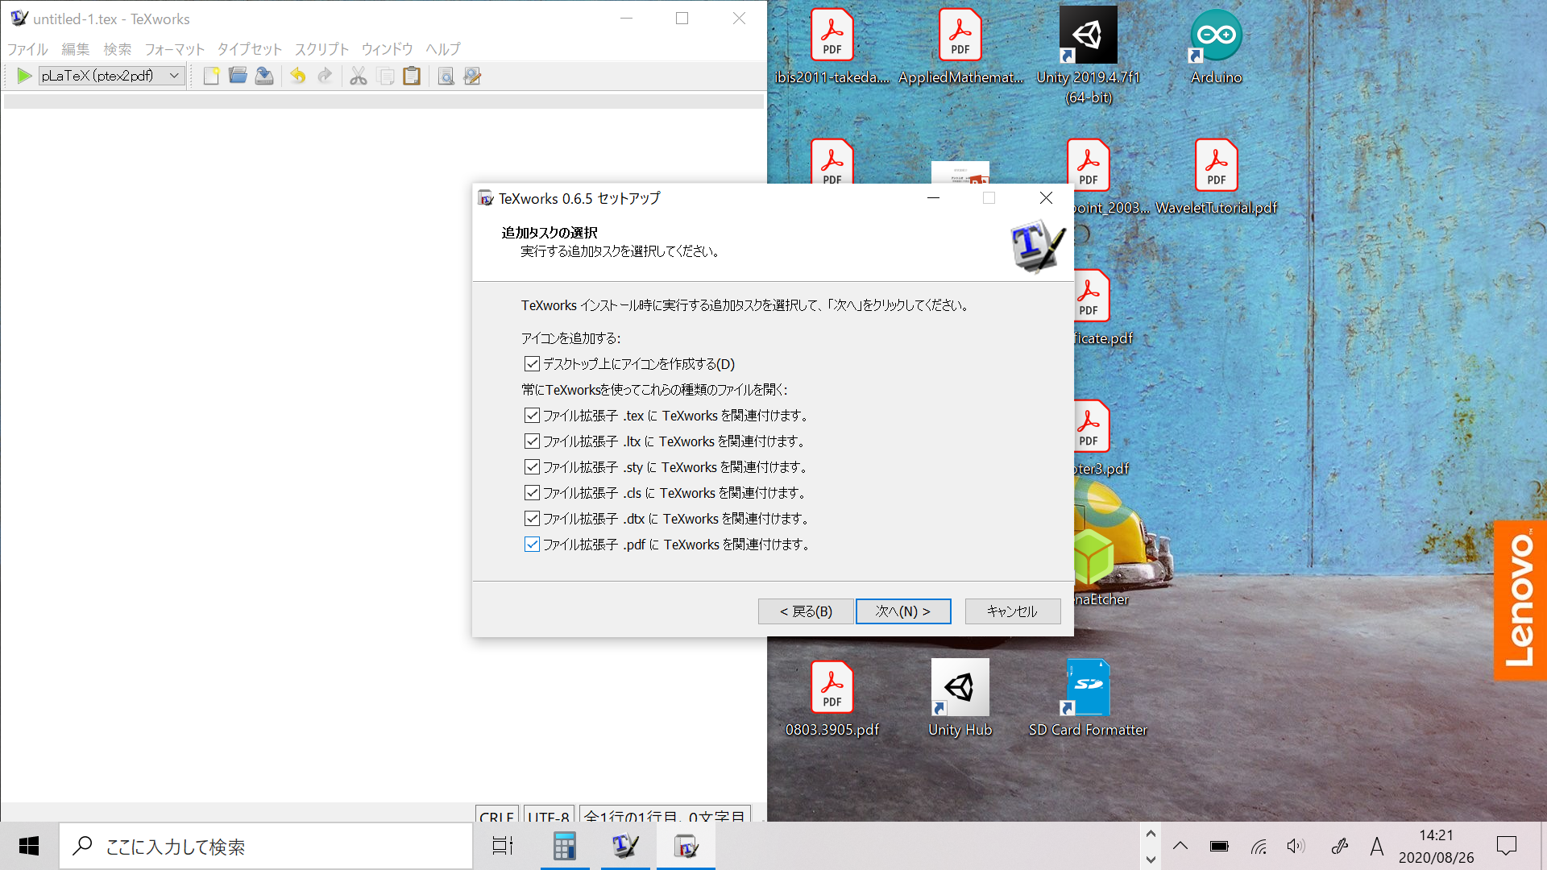

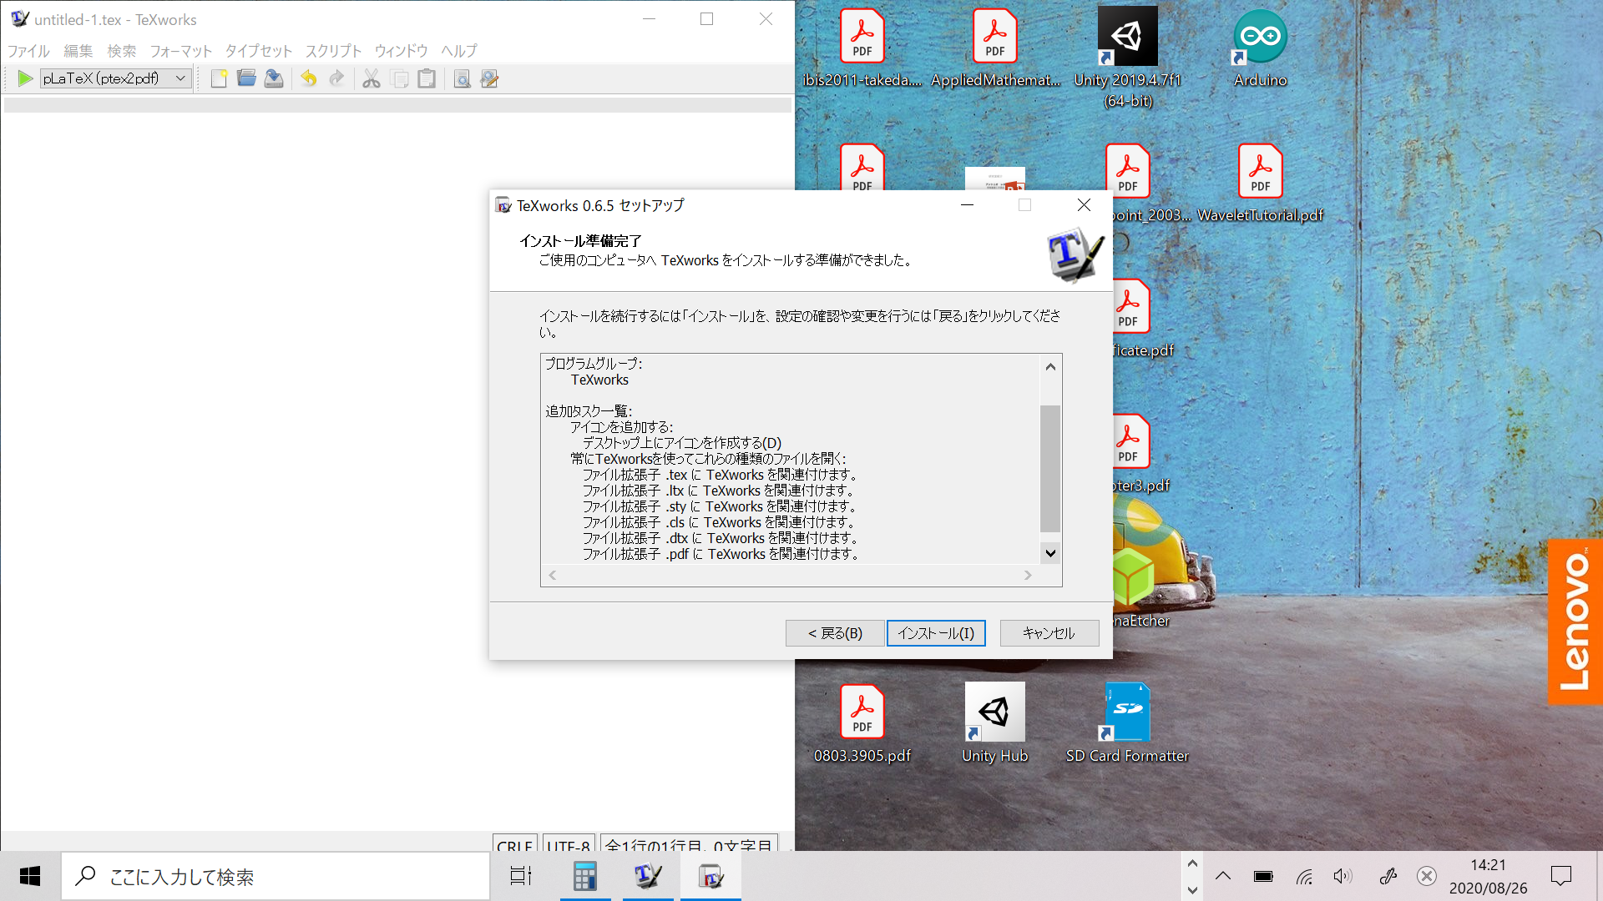
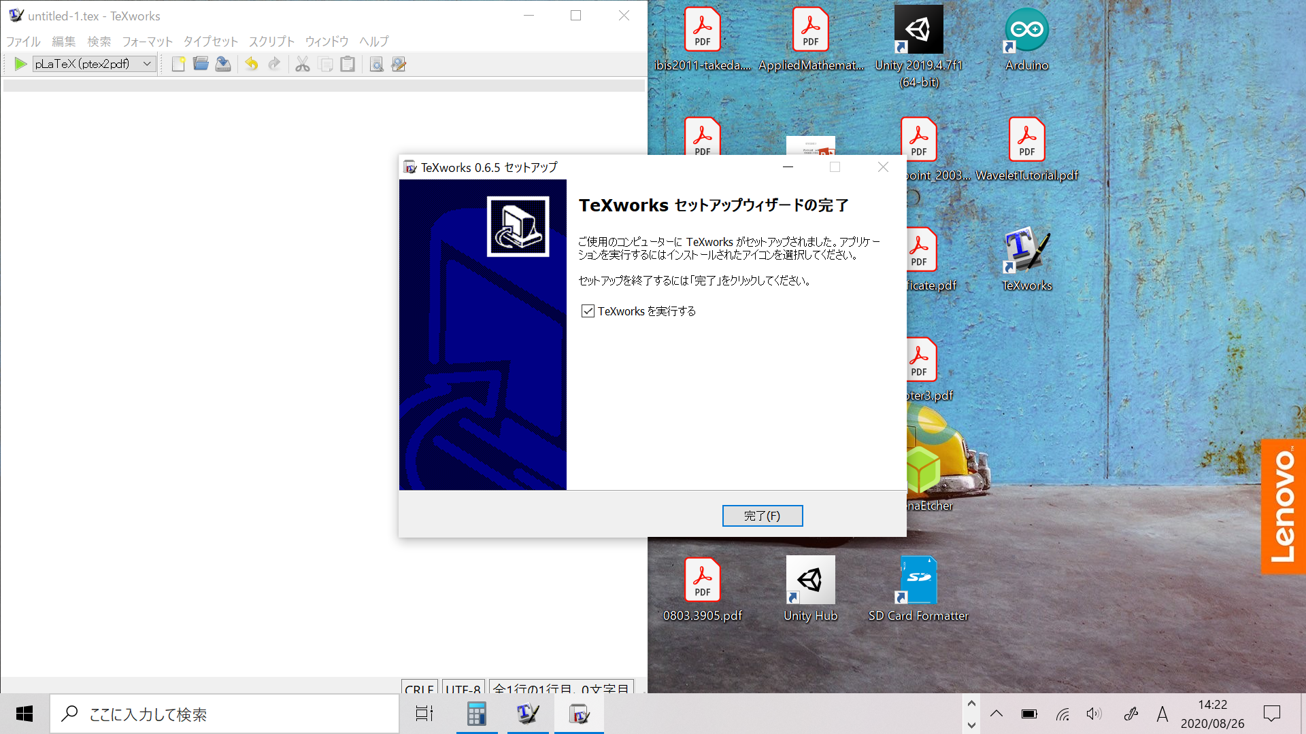
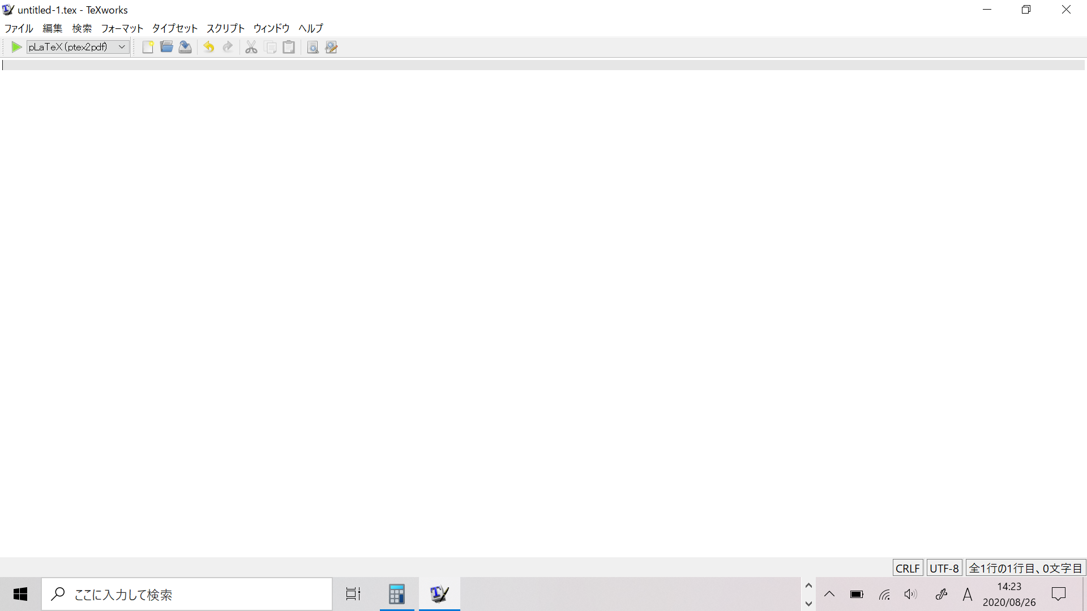
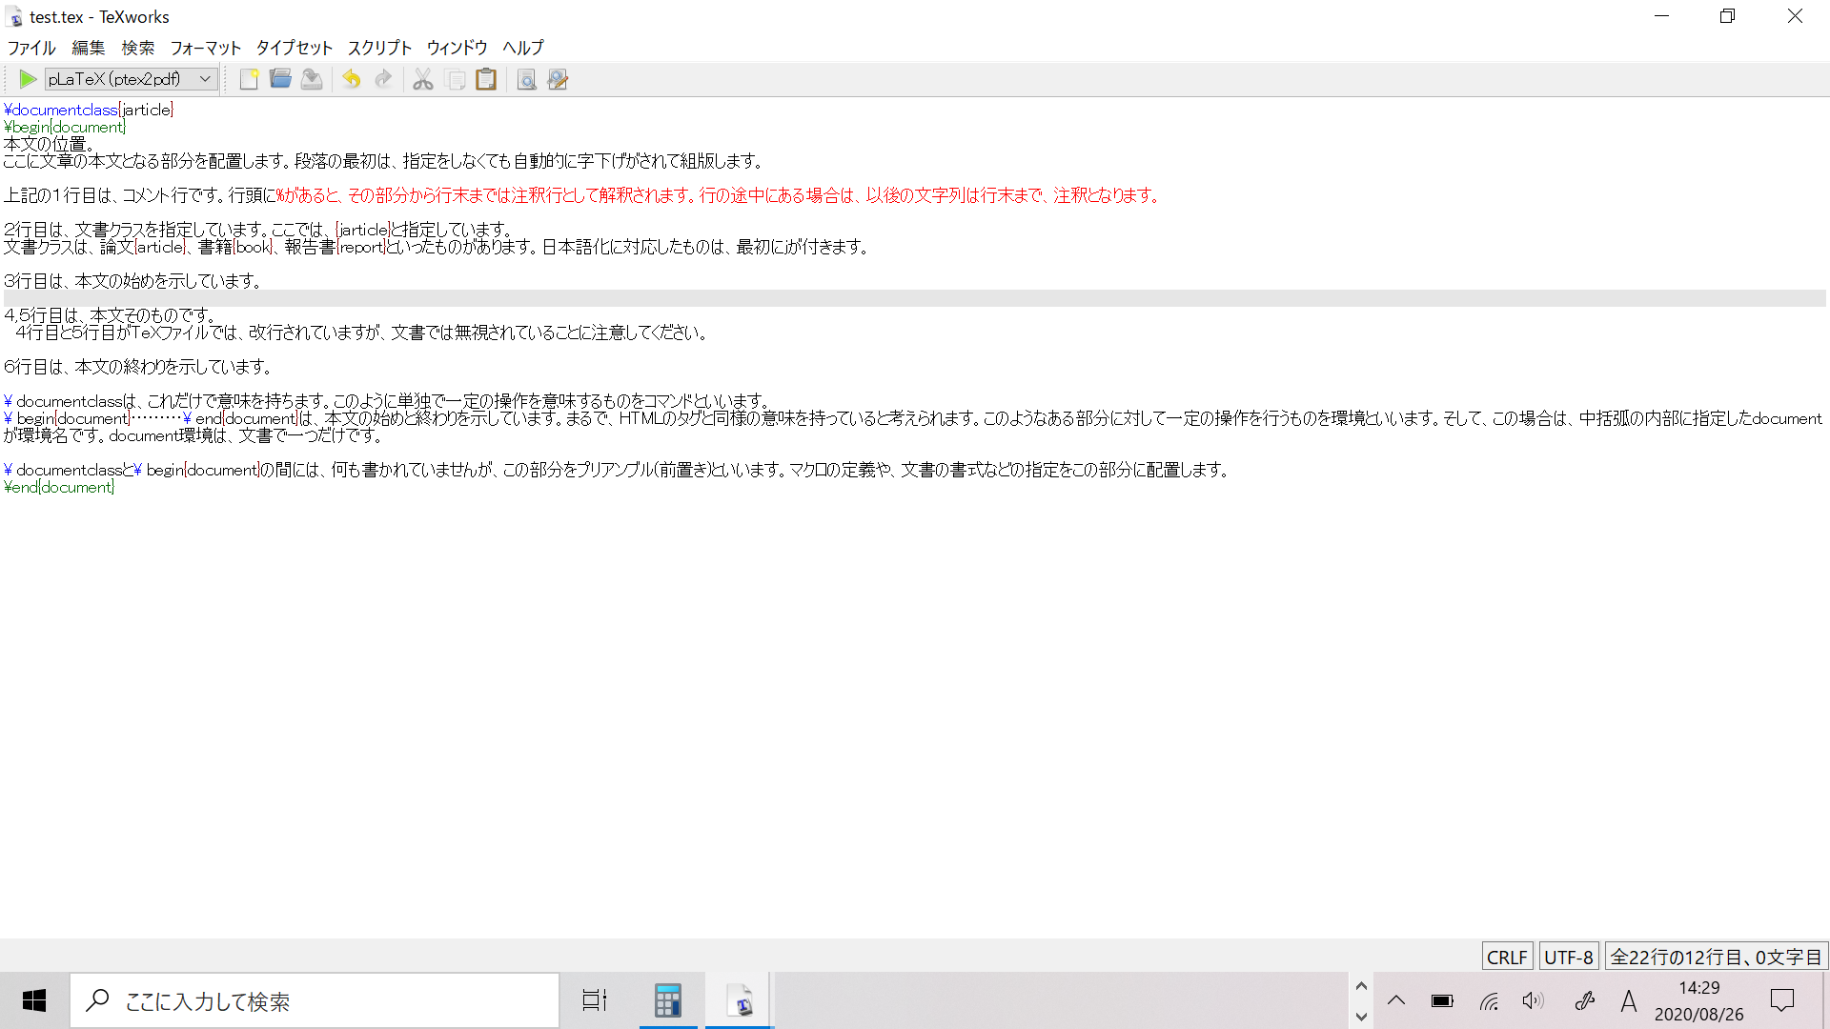

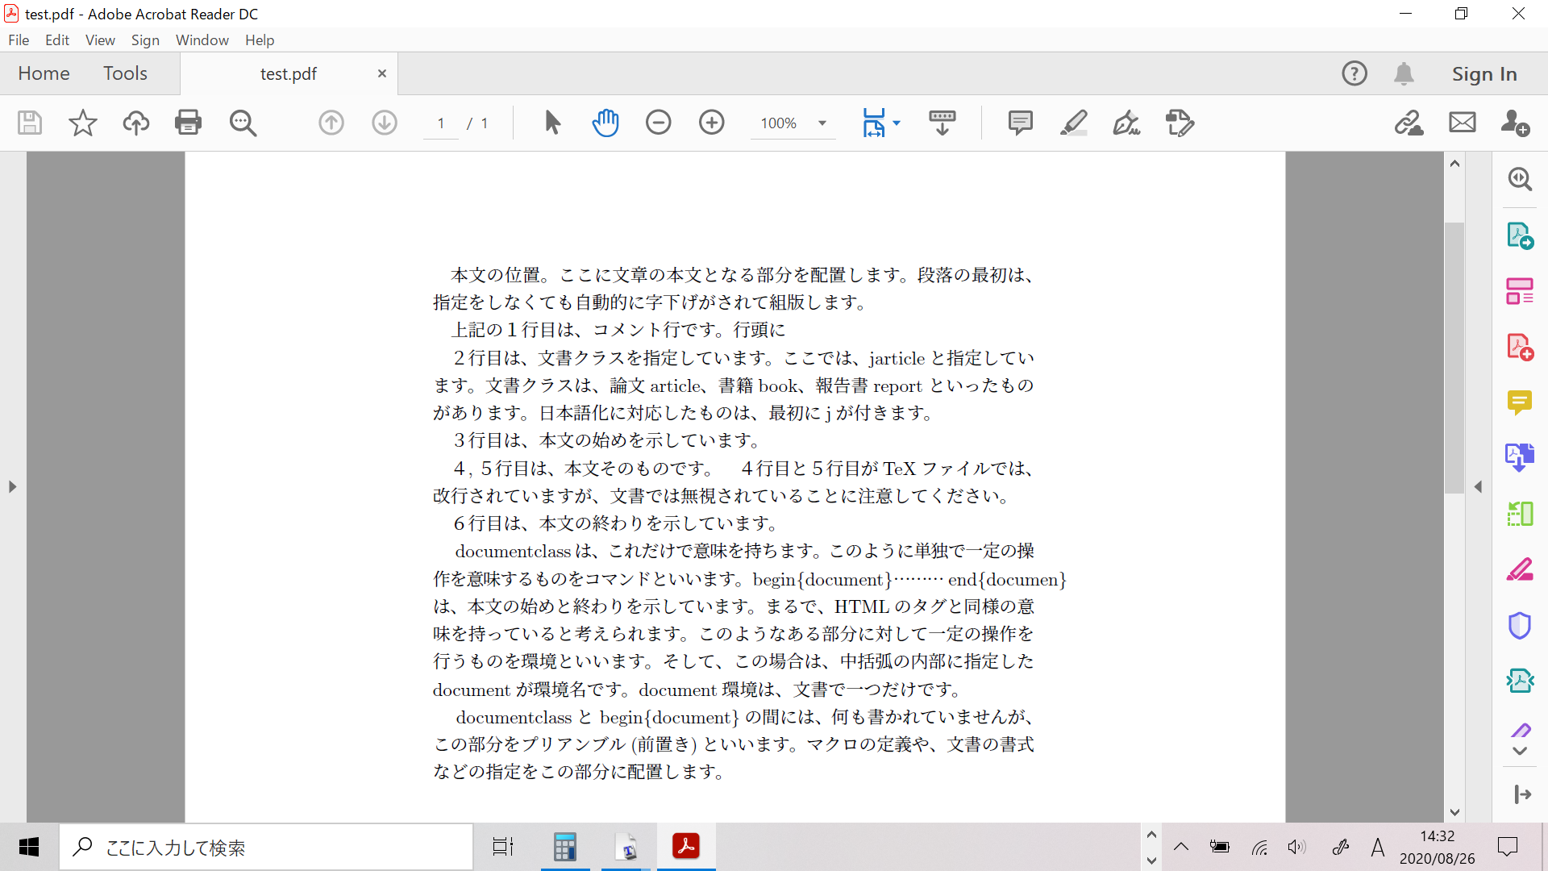

日本語環境用の設定
https://texwiki.texjp.org/?TeXworks%2F%E8%A8%AD%E5%AE%9A
以下の（またはそれに対応する）設定は，TeX Live （2016 以降）や W32TeX に付属する TeXworks では既にすんでいます．公式サイトの Windows バイナリは，デフォルトで pdflatex によるコンパイルを試みるため，これでは日本語を扱えません．
公式サイトの Windows バイナリを使用する場合は以下のように ptex2pdf （platex + dvipdfmx を行うスクリプト）によるコンパイルができるように設定しておきます
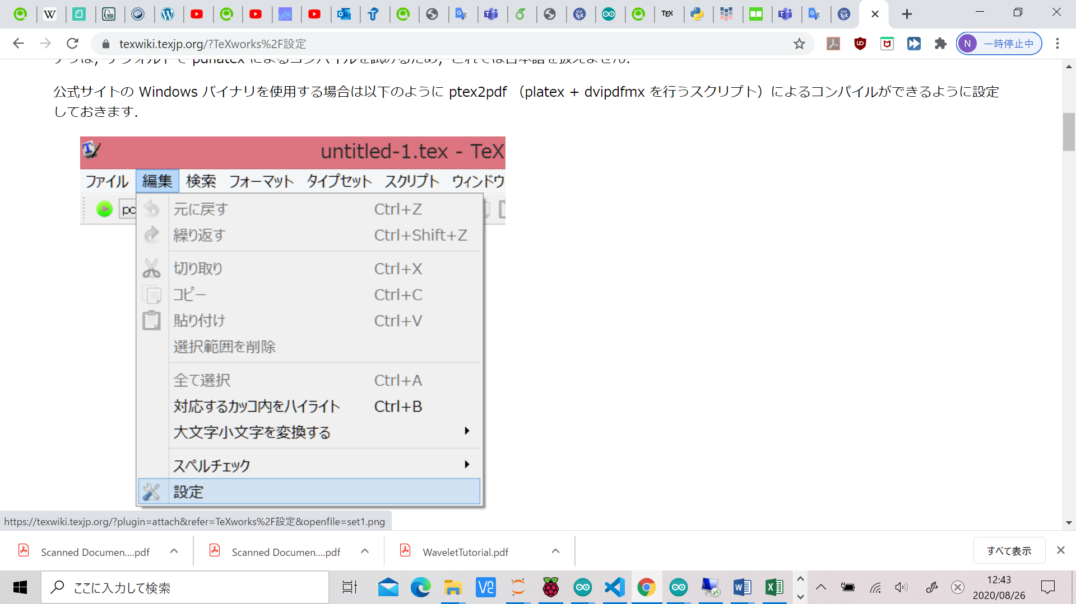

メニューから「編集」→「設定」と選びます
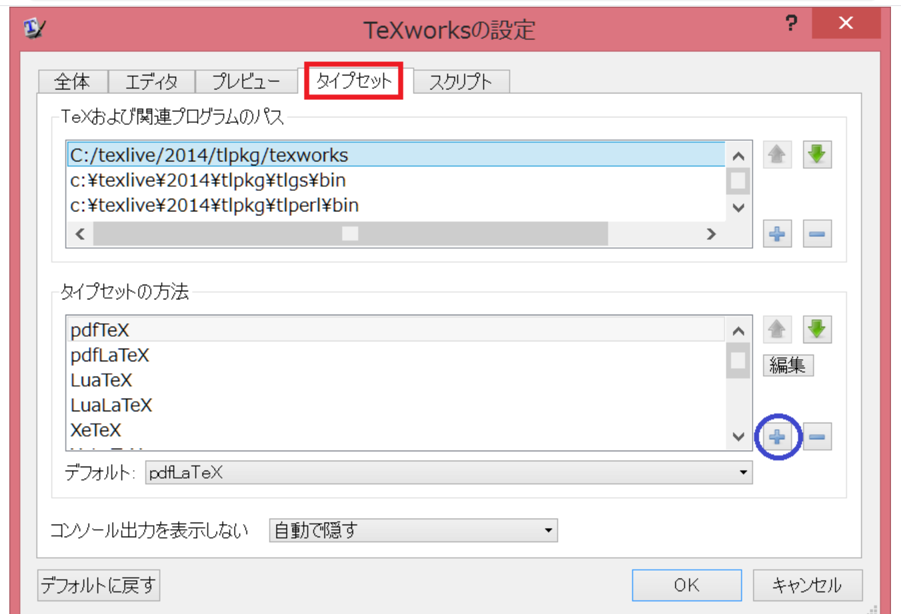
次のように入力してください．（間違わないように以下をコピー＆ペーストするとよいでしょう．）引数を入力する際には「＋」ボタン（赤囲み）を押します．
- 名前：pLaTeX (ptex2pdf)
- プログラム：ptex2pdf
- 引数：上から
  - -l
  - -ot
  - -kanji=utf8 $synctexoption
  - $fullname
OKを押して閉じてください．
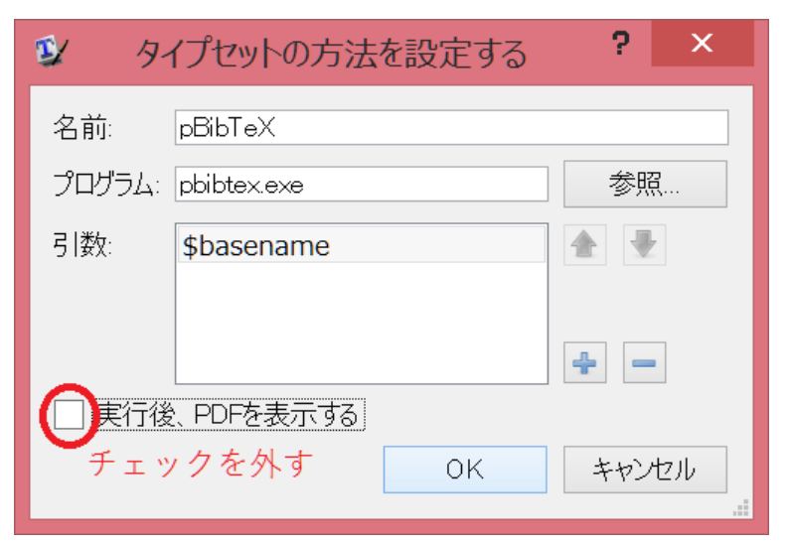
更に二つのプログラム設定を追加します．
- 名前：pBibTeX
- プログラム：pbibtex.exe
- 引数：$basename
「実行後，PDF を表示する」のチェックを外しておきます．
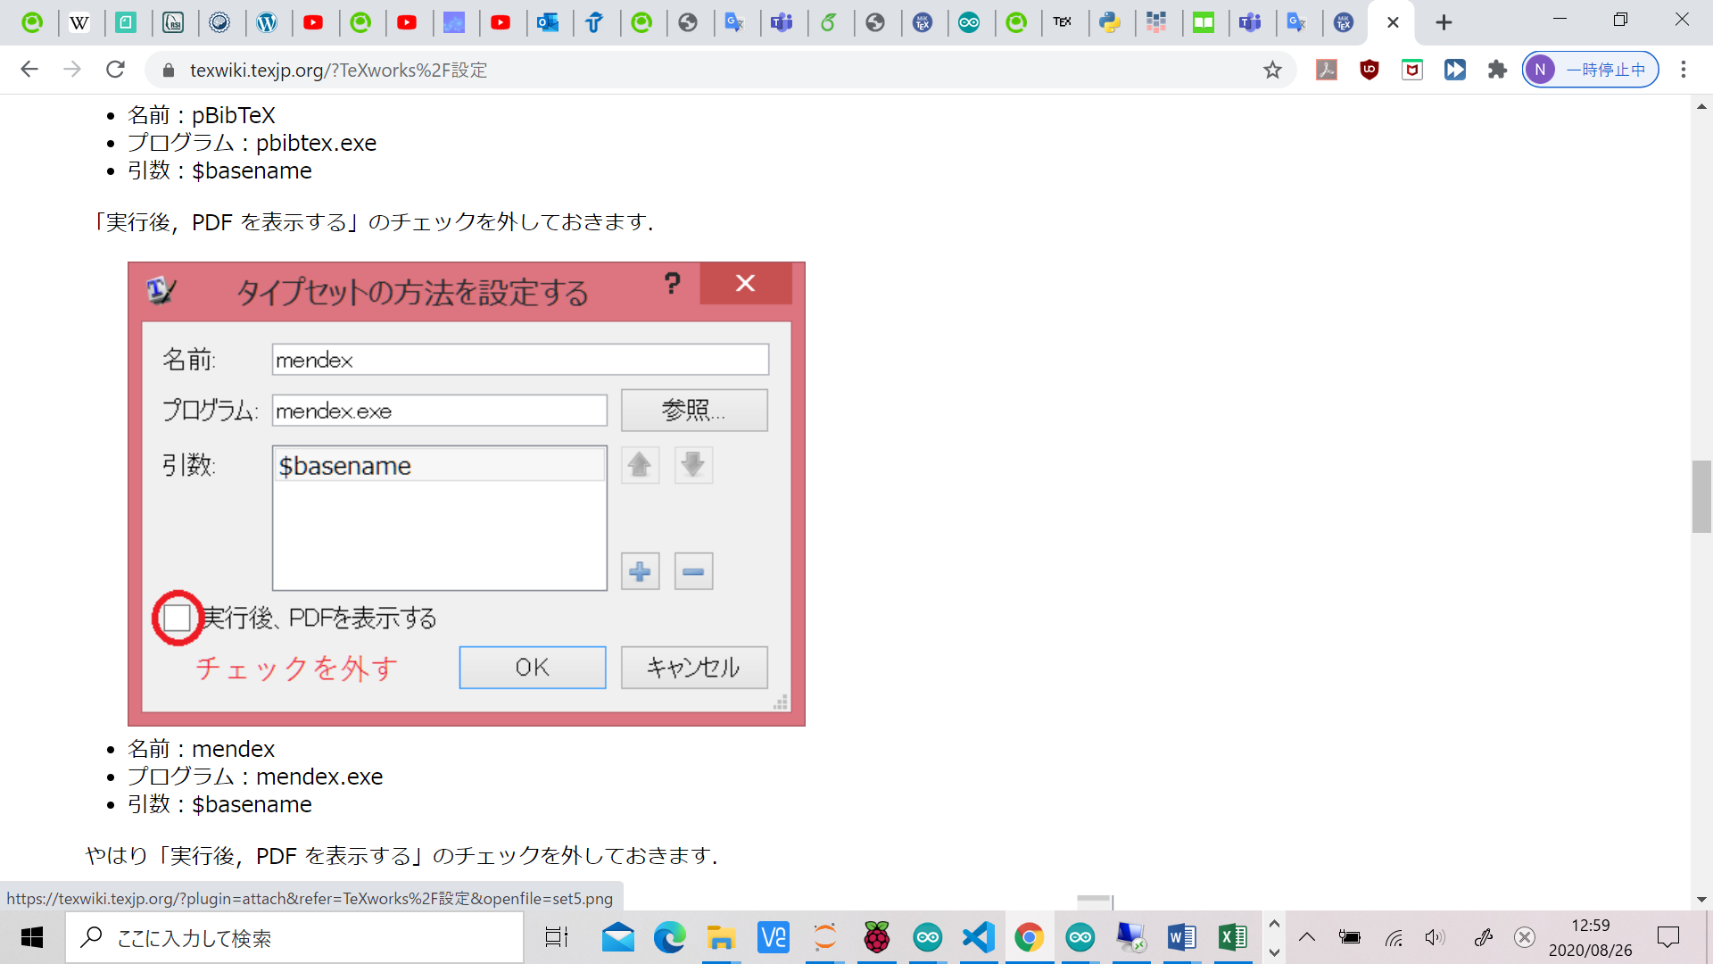
- 名前：mendex
- プログラム：mendex.exe
- 引数：$basename
やはり「実行後，PDF を表示する」のチェックを外しておきます
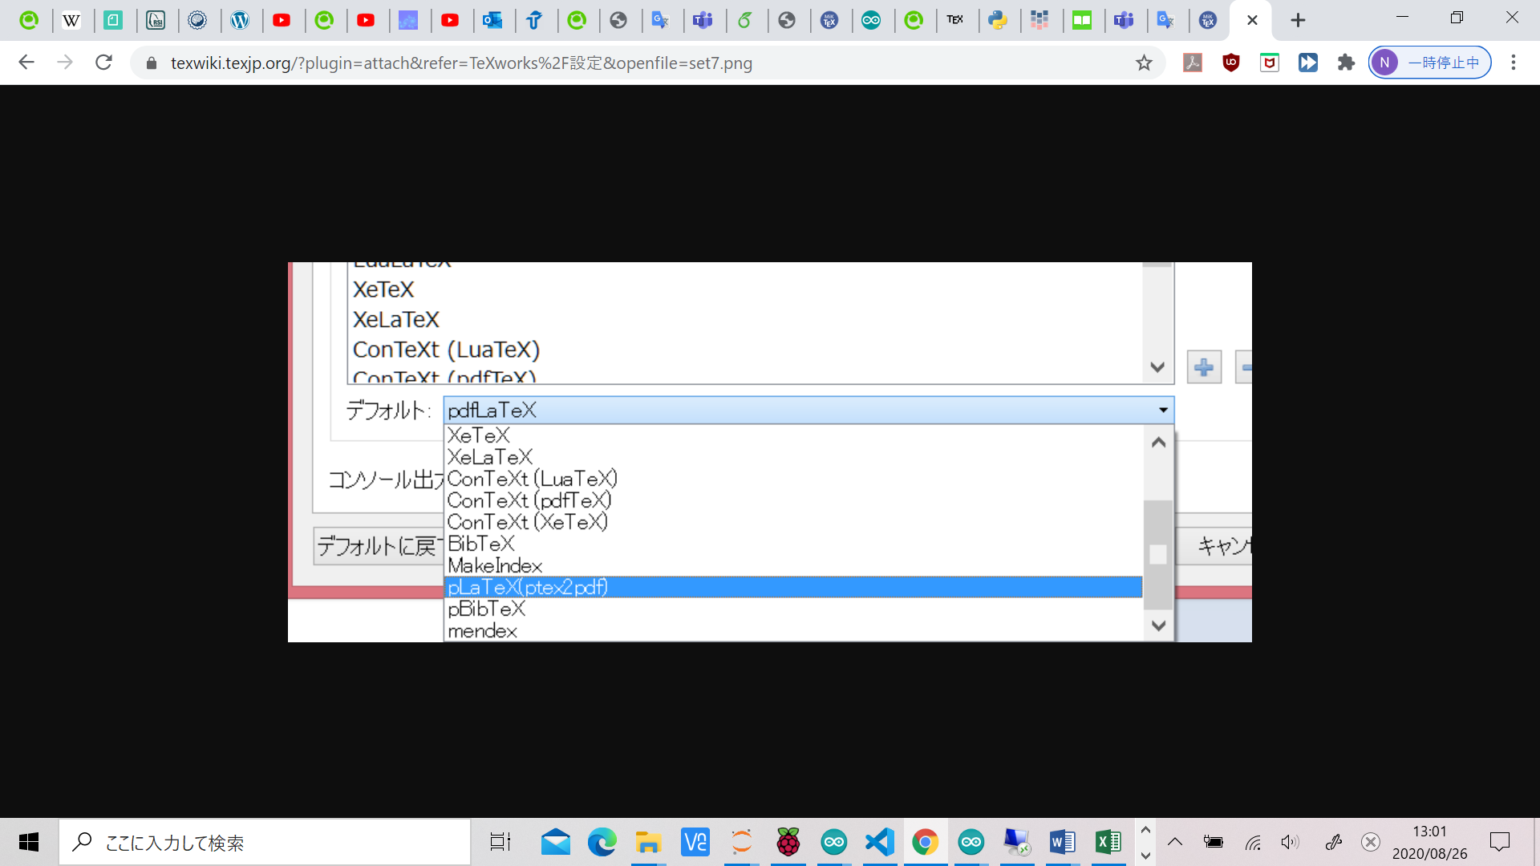

デフォルトを「pLaTeX (ptex2pdf)」に変更しておきます．

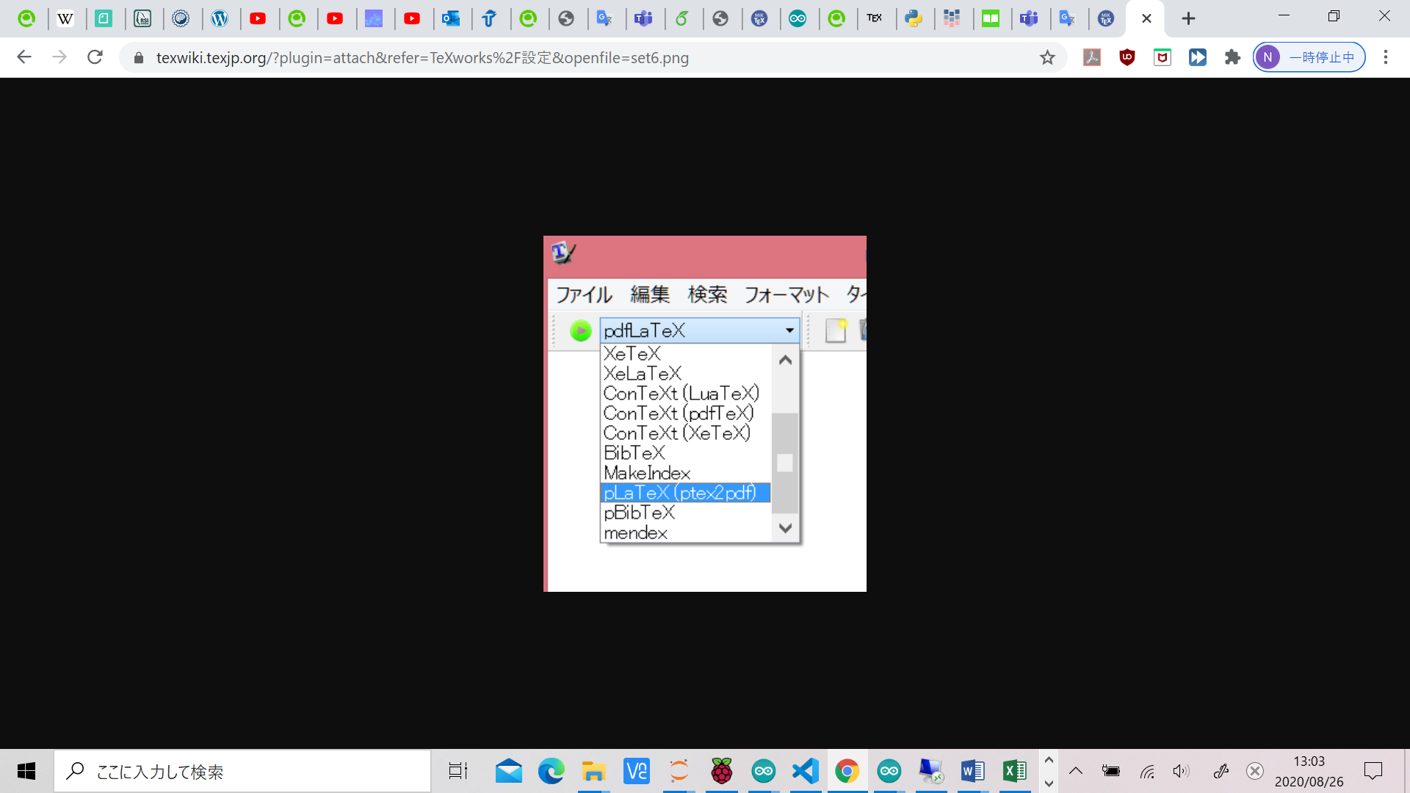
OK を押して最初の画面に戻り，必要ならば左上のコンボボックスから「pLaTeX (ptex2pdf)」を選びます．
タイプセットの設定
- upLaTeX によるタイプセット
  - 名前：upLaTeX (ptex2pdf)
  - プログラム：ptex2pdf
  - 引数：
    - -l
    - -u
    - -ot
    - -kanji=utf8 $synctexoption
    - $fullname
  - 「実行後，PDF を表示する」にチェックを入れる．
- Latexmk（とpLaTeX）によるタイプセット
  - 名前：pLaTeX (latexmk)
  - プログラム：latexmk
  - 引数：
    - -latex=platex -kanji=utf8 $synctexoption %O %S
    - -e
    - $dvipdf='dvipdfmx %O -o %D %S';$bibtex='pbibtex %O %B';$makeindex='mendex %O -o %D %S';
    - -pdfdvi
    - $fullname
  - 「実行後，PDF を表示する」にチェックを入れる．
macOS (Mac) での TeX の利用: https://texwiki.texjp.org/?Mac#headline
Linux
Linux の場合，TeXworks はデフォルトではインストールされません (?)．インストール前に，ターミナルで，コマンド「texworks」を試します．もし，texworks が起動しなければ，次のコマンドでインストールします
$ sudo apt-get install texworks
また，「ptex2pdf」もデフォルトではインストールされません (?)． インストール前に，ターミナルで，コマンド「ptex2pdf」を試します．もし，ptex2pdf が起動しなければ，インストールします．
$ sudo apt-get install texlive-lang-cjk

参考文献
中野賢: 日本語LaTeX2εブック, アスキー, 1996
奥村晴彦: [改訂第5版] LaTeX2e 美文書作成入門, 技術評論社, 2010
大友 康寛: LaTeX組版ハンドブック, 翔泳社, 2005
Texworksの設定は、TeX Wikiの「TeXworks/設定」を参考にしました．

